Téma týdne - Květy jara
Květinkové hádanky

Malá kytka celá bledá, ze sněhu ven cestu hledá. Při teplotě na nule rozkvétají……………………………..
(Bledule)

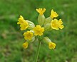
Na nevelkém stonečku, spousta žlutých zvonečků. Každý z nich má k jaru klíč. Copak je to? …………………………..!
(Petrklíč)

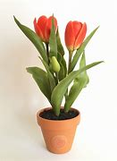
Každý na to kouká, civí. Na jaře se dějí divy – rozkvete vždy jeden pán. Víte který? ………………………………
(Tulipán)

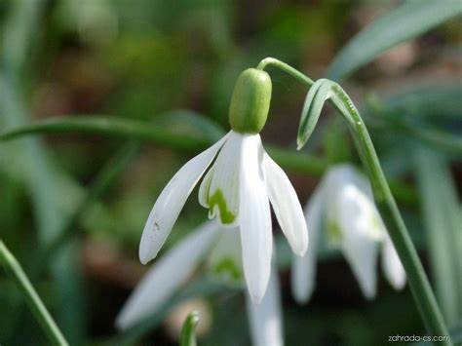
Trojdílná sukýnka bílá a malinká, nosí ji panenka, má jméno ……………………………….
(Sněženka)

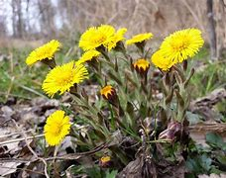
Ve své syté žluté kráse, pampelišce podobá se. Nápověda pro Bělu: „Jsou to květy………………………..
(Podbělu)

Pohádka
Kvítečková chaloupka - Ludmila Lujková,
"Pohádky pod peřinku"
Milé děti, jsem tady já, vaše Vyprávěnka, s pohádkou pod peřinku. Hezky si položte hlavičky na polštářek, zachumlejte se do peřinky a poslouchejte, co se stalo v kvítečkové chaloupce. Uprostřed louky stála krásná voňavá kvítečková chaloupka. Chaloupku si postavili kvítečkoví skřítci. Skříteček Smíšek, skříteček Pracovníček a skříteček Lenošínek. Žili si tam spokojeně až do chvíle, kdy se na louku nastěhovala babice Plevelice. Pomalu a pozvolna se rozrůstala po celé louce, omotávala všechny luční květiny, které nemohly potom růst a usychaly. Při tom si říkala zaříkávadlo: "Já jsem babice Plevelice, baví mě ničit květiny velice! Chichi, chacha, dávejte si na mě bacha! Kterou louku, zahrádku navštívím, všechny květiny tam poničím!" Už se blížila ke kvítečkové chaloupce. Skřítečkové se dozvěděli o řádění babice Plevelice od žížalky Rozárky. Smíšek se tomu smál a nevěřil, že může babice Plevelice zničit také jejich chaloupku. Lenošínek se obrátil ve své květinkové postýlce, mávl nad tou zprávou rukou a lenošil dál. Jediný skříteček Pracovníček nemeškal a běžel za panem zahradníkem Fialkou pro radu. Pan zahradník Fialka měl krásnou zahrádku plnou květin - růží, kopretin, fialek, slunečnic (z jejich semínek krmil v zimě ptáčky) a ještě spoustu jiných květin. Také pěstoval zeleninu, aby neměly děti rýmu (mrkev, ředkvičky i salát zelený celičký). Ještě ovoce tam měl, skříteček Pracovníček z toho bohatství málem oněměl. "Prosím, prosím, poraďte mi jak se zbavit babice Plevelice!" "Kamaráde, vezmi rýč a motyčku. Ryj a vykopávej plevel, potom ho skliď do díry a zahaž velice, a bude konec babice Plevelice. Já ti půjdu pomoci, sám bys nic nezmohl a babici Plevelici nepřemohl." Tak se spolu vydali, pan zahradník Fialka a skříteček Pracovníček, do kvítečkové chaloupky. Když přicházeli na louku, slyšeli, jak babice Plevelice křičí z plných plic: "Huš huš huš, jen se babice Plevelice tuž! Vyhnala jsi z kvítečkové chaloupky Lenošínka a Smíška. Ještě toho Pracovníč-..." Nestačila doříct slovo a zahradník Fialka společně se skřítečkem Pracovníčkem babici Plevelici vyryli, vykopali, zaházeli, zadupali a tím celou louku a kvítečkovou chaloupku zachránili. Jistě vás zajímá, kde jsou skřítkové Lenošínek a Smíšek. Přece v kvítečkové chaloupce. Polepšili se, pracují, o chaloupku a louku všichni společně pečují. Žijí tam spokojeně dodnes. Až půjdete s maminkou a tatínkem na louku, pozorně se dívejte, zda uvidíte kvítečkovou chaloupku, a pak všem vyprávějte tuto pohádku. A ještě něco do ouška: pomáhejte mamince, tatínkovi, nebo babičce na zahrádce, když tam bude čisto, nepřijde babice Plevelice. Byl tam voňavý květinkový zvonec, na ten zvonec skřítečkové zazvonili - bim bam, bim bam, bim bam bim - a pohádky je konec. Dobrou noc, sladké a voňavé hajánky. Copyright 2006 Ludmila Lujkov


